Segédlet az Oktatási portálon kérdésbank és teszt létrehozásához
Tartalom
Bejelentkezés 1
Verseny kurzus megnyitása 2
Kérdésbank létrehozása és feltöltése 2
Kategória létrehozása 3
Kérdés hozzáadása 4
Kérdés típusok 7
Rögzített kérdés további opciói 9
Előzetes megtekintés 9
Versenyteszt létrehozása 10
Kérdések hozzárendelése a teszthez 11
Versenyteszt ellenőrzése 15

Jelen dokumentum bemutatjuk az Oktatási portál használatát tartalomszerkesztői oldalról. A leírásoknál a felületen megtalálható funkciókat és menüpontokat magyarázzuk el. Célszerű úgy olvasni a dokumentumot, hogy közben az Oktatási portál aktuális része is meg van nyitva.

Bejelentkezés
Az Oktatási portálra kizárólag az MKIK által regisztrált felhasználói fiókkal lehetséges a bejelentkezés. A regisztrációhoz az MKIK-nak szüksége van a teljes nevére és az email címére. Amennyiben ezeket még nem adta le, úgy kérjük tegye meg.
MKIK általi regisztráció után kap a rendszertől egy aktiváló emailt, mellyel 15 napon belül regisztrálnia kell, különben az aktiválás érvényessége lejár és új aktiváló emailt kell küldjünk Önnek. Az aktiválás keretében Ön saját maga állítja be a jelszavát.
Bejelentkezni az Oktatási portálra email címével és a beállított jelszavával tud. Miután ezeket beírta, kattintson a Belépés gombra. Belépés ISZIIR felhasználóval gombra kattintva nem fog tudni belépni!
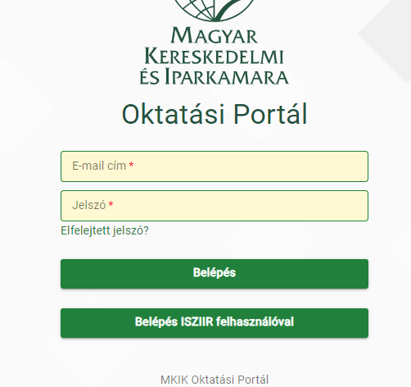

Verseny kurzus megnyitása
Bejelentkezést követően az alábbi oldal fogadja:
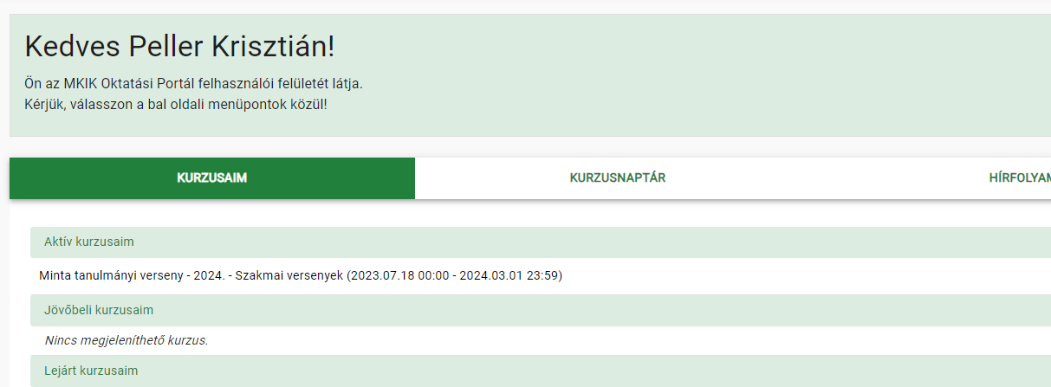
Az Aktív kurzusaim résznél találja azoknak a szakmai versenyeknek a kurzusait, mely Önhöz lett rendelve. (Kurzusnak nevezzük az Oktatási portálon azt a felületet, ahol minden kérdés, versenyteszt, információ, esetleges tananyag megtalálható).
A kurzus nevére kattintva a rendszer átnavigál a választottra.

Kérdésbank létrehozása és feltöltése
A kurzusba belépve a megfelelő jogosultság birtokában (ezek beállításra kerültek, ha látja a kurzust a főoldalon) a jobb felső sarokban a fogaskerék ikonra kattintva lenyitható egy lista, ahol a legalsó Tovább lehetőségre kell kattintani.
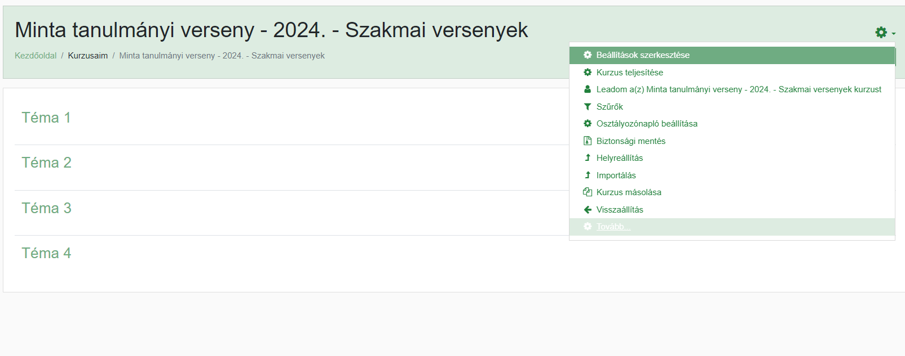
Ilyenkor megnyílik a Kurzus kezelése felület, ahol alul a Kérdésbank opciót kell választani.
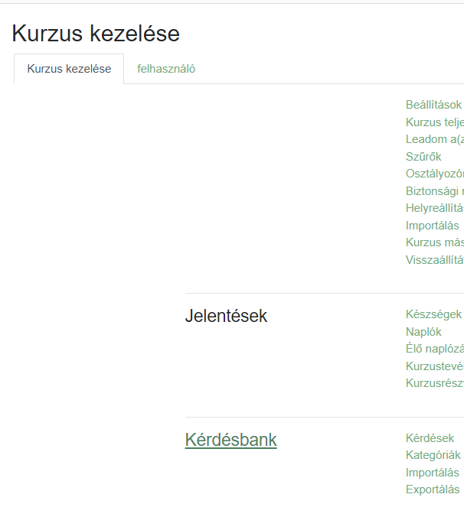

Kategória létrehozása
Itt először a Kategóriák fülre kell kattintani és létre kell hozni egy új kategóriát. Ebbe a Kategóriába kell a kérdéseket létrehozni.
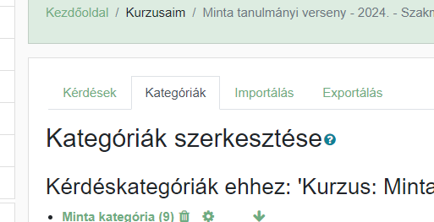
A felület alján van a Kategória hozzáadása opció. Felettes kategóriának mindig az adott kurzus „teteje” legyen kiválasztva. Ha több kategória kerül kialakításra, akkor hierarchizálni is lehet.
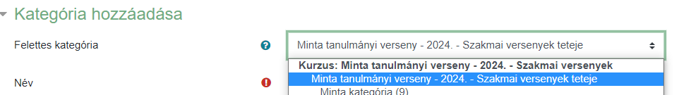
Ezt követően meg kell adni a Kategória nevét, majd a Kategória hozzáadása gombbal elmenteni. Kategória név tetszőlegesen adható.
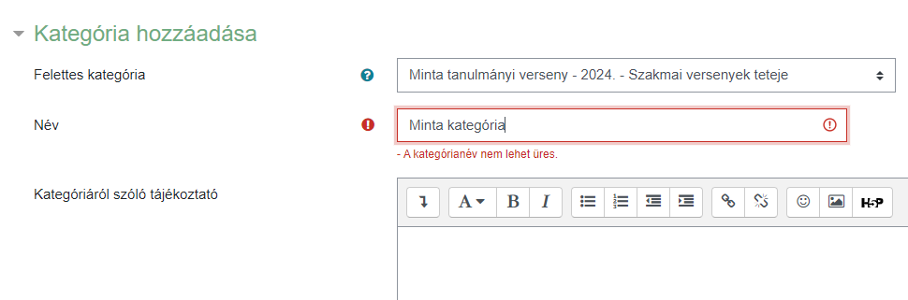
Egy kategóriában az egy témakörbe tartozó kérdések legyenek. Legalább 1 kategóriát kötelező létrehozni, ahová adott esetben az összes kérdés feltöltésre kerül. Kategórián belül a kérdések nevének tartalmaznia kell a kategória számát római számmal.
Például:
- I(kategória1)/001(első kérdés)
  - I/001
- I(kategória1)/002(második kérdés)…
  - I/002
- II(kategória2)/001(első kérdés)…
  - II/001
A kérdés nevének azért kell „001” formátumúnak lennie, mert csak így fogja tudni egymás után rendezni felsorolva a kérdéseket a rendszer. Ez ellenőrzésnél hasznos. Ha biztosan 100-nál kevesebb kérdés kerül a kategóriába, akkor elegendő a „01” formátumú név is.
A youtubeon elérhető ebben a témában a következő videó:
https://www.youtube.com/watch?v=txfN4tcqluc&list=PLZrvEtlbdYapv8FT_EgD6UBM5lB7oZl84&index=16

Kérdés hozzáadása
A Kurzus kezelése felületről a Kérdésbank opcióra kattintva lehetőség van Kérdéseket hozzáadni a Kérdésbankhoz.
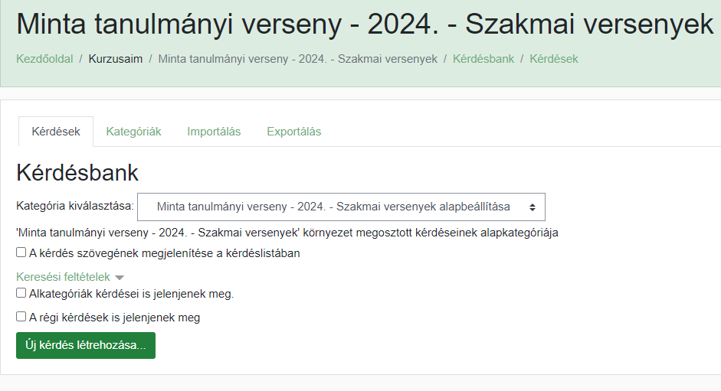
Először a Kategóriát kell kiválasztani, ahová a kérdést rögzíteni szeretnénk. Ezért válasszuk ki a megfelelő kategóriát (az általunk rögzítettek közül) majd az Új kérdés létrehozása… gombbal adhatunk hozzá kérdést a kijelölt Kategóriához.
A felugró ablakban ki kell választani a kérdéstípust, hogy milyet szeretnénk rögzíteni, majd a Hozzáadás gombbal lehet tovább haladni.
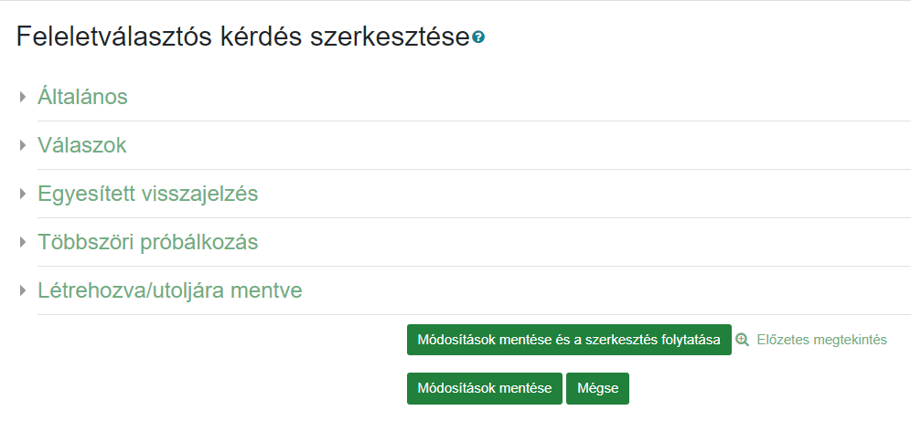
A kérdés rögzítés és szerkesztés felület általában (kérdéstípustól függően) 5 részre tagolható.
- Általános
  - Itt kell megadni a kérdés nevét, magát a kérdést.
- Válaszok
  - Itt kell megadni a kérdésre a válaszokat, a pontozás beállítását.
- Egyesített visszajelzés
  - Itt a kérdés válaszaira megadott reakciókat lehet állítani.
- Többszöri próbálkozás
  - Itt a többszöri próbálkozásokra vonatkozó beállítások adhatók meg. Ez most nem releváns, mivel a versenytesztet csak egyszer lehet kitölteni.
- Létrehozva/utoljára mentve
  - Azt mutatja, hogy mikor és ki hozta létre a kérdést és mikor került módosításra.
Az „Egyesített visszajelzés” és „Többszöri próbálkozás” részeknél hagyjunk mindent alapbeállításban. Itt semmi se legyen módosítva!
Általánosságban minden kérdéstípusnál meg kell adni az Általános résznél:
- A kérdés neve
  - Ahogy korábban a kategóriáknál szó volt róla a kérdések neve legyen a kategória római száma és aztán „/” jellel elválasztva a kérdés száma 01 vagy 001 formátumban. Pl.: I/01
- A kérdés szövege
  - Minden kérdésnél egyértelműen legyen leírva, hogy mi a feladat és mit várunk el a versenyzőtől!
  - Amennyiben szükséges kiegészítő információ is legyen feltüntetve: mértékegység, stb.
  - Ezeket általánosan is lehet közölni a verseny feladatsor elején, így nem kötelező minden kérdésnél külön odaírni. De akkor ezt a versenyteszt összeállításánál kell beállítani a leírásnál vagy az általános információknál a kurzusban.
  - Ügyeljünk arra, hogy a Word dokumentumban megszerkesztett kérdéseket nem lehet automatikusan átemelni (pl. nem használható a húzza alá kifejezés).
  - Kép is beszúrható.
  - A bal oldalon található lefele nyíllal további szerkesztő opciók jeleníthetők meg a szövegszerkesztő részhez:
- Alapjegy
  - Itt kell beállítani, hogy mennyi pontot érjen a feladat. Ha lehet részpontszámot is kapni részleges helyes válaszra, akkor ez alapján arányosan számolja a rendszer.
  - Többféle mód is van a pontszámozás összeállításra. Célszerű előre tudni, hogy maximálisan mennyi pontos lesz a majdani teljes feladatsor és az alapján összeállítani a pontozást. Tehát amikor egy adott kérdést rögzítünk, akkor már tudjuk arra maximum mennyi pont adható, és annyit állítani be.
- Általános visszajelzés
  - Ne legyen kitöltve!
- Azonosítószám
  - Ne legyen kitöltve!
- Válaszlehetőségek számozása
  - Itt megadható (némely kérdéstípusnál), hogy a rendszer betegye-e a válaszok elé valamiféle számozást. (a,b,c; A,B,C, 1,2,3; stb)
  - Magába a válasz szövegébe ne legyen számozás/jelölés berakva! Ha szeretnénk ilyet, akkor ezzel a funkcióval legyen megoldva, mivel a válaszok sorrendjét cserélgetni fogja a rendszer.
- A válaszlehetőségek összekeverése minden kérdés esetén legyen bejelölve! Ez az alapbeállítás. Ilyenkor ahányszor megnyílik a kérdés, mindig más sorrendben mutatja a válaszokat a rendszer a csalások megnehezítésére.

- Szokásos utasítás megjelenítése
  - A kérdéstípushoz tartozó feladatutasítást megjelenítse-e a rendszer akkor is, hogyha magába a feladatba nem írja bele a feladatkészítő, hogy „Válasszon ki egyet” például a lehetőségek közül.
Általánosságban minden kérdéstípusnál meg kell adni a Válaszok résznél:
- Válaszlehetőségek
  - Ezek közül tud majd választani a versenyző.
  - Egyenletek beírását ne kérjük a versenyzőtől, mert ezt nem fogják tudni megcsinálni. Ha ilyen választ szeretnénk, akkor itt a válaszlehetőségeknél legyen felsorolva több egyenlet, melyből a versenyzőnek kell kiválasztania a megfelelőt. Ez több válaszos feleletválasztós kérdéssel megoldható.
- Pontozás beállítása
  - Pontszámot nem lehet megadni, csak azt, hogy a korábban beállított Alapjegynek ez a válasz mennyi %-át éri. Lenyíló listából kell kiválasztani. Több válasz esetén negatív pontszám beállítása szükséges.
  - Általánosságban a helyes válaszra 100%-ot, a helytelen válasz(ok)ra „Nincs” értéket kell beállítani.
  - Amennyiben egy kérésnél több helyes válasz is adható. akkor 1 helyes válasz és helytelen válaszok megjelölése esetén, adott feladaton belül pontlevonás jár a helytelen válaszokért. Viszont negatív értékelése nem lehet a feladatnak, legrosszabb esetben is 0 pontot kap adott feladatra, ezért a további kérdéseknél már nem csökkenti az előző rossz válasz a helyes válaszra kapott értékeket.
- Visszajelzés
  - Lehetne visszajelzést is beállítani az egyes válaszokhoz. Erre nincsen szükség, sehol ne legyen visszajelzés beállítva!
A javasolt kérdéstípusokból 1-1 példa feladat megtalálható minden szakmai verseny kurzusában segítségként.
A kérdéseknél rendelkezésre áll további rendszerbeli segítség a ikonokra kattintva!

Kérdés típusok
A rendszerben sokfajta kérdés típus található. Van, amelyek használata egyszerűbb és van, melyek bonyolultabbak. A javasolt kérdés típusokhoz youtubeon található videókat is csatoltunk.
Javasolt kérdés típusok:
- Feleletválasztós: Egy vagy több tanulói válasz előre megadott listából való kiválasztását teszi lehetővé, vagyis a kérdésre több válasz jelenik meg, amelyek közül egy vagy több helyes válasz is lehetséges. Több helyes válasz esetén át kell gondolni annak a kiküszöbölését, hogy a hallgató minden választ bejelölve - abban a helyeseket is - oldja meg a feladatot. Ezt a rossz válaszokhoz rendelt negatív ponttal (százalékos arányban) lehet megoldani.
  - https://www.youtube.com/watch?v=M0uewEAcSVg&list=PLZrvEtlbdYapv8FT_EgD6UBM5lB7oZl84&index=16
  - https://www.youtube.com/watch?v=Zeg7H0eYib0&list=PLZrvEtlbdYapv8FT_EgD6UBM5lB7oZl84&index=17
- Igaz-Hamis: A feleletválasztós kérdések egyszerű formája, mely csak két választási lehetőséggel rendelkezik: igaz és hamis válasszal.
- Párosító: Az egyes kifejezések párját felsorolásából kell kiválasztani.
  - https://www.youtube.com/watch?v=DOZM-gpy2YY&list=PLZrvEtlbdYapv8FT_EgD6UBM5lB7oZl84&index=18
- Elhúzás szövegbe: A szövegből hiányzó szavak kitöltése elhúzással történik.
- Képre húzás: Képeket vagy címkeszövegeket húzhat a háttérképen lévő célzónákra. Az egyforma válaszok megadását próbáljuk kerülni (többnyire számok esetén).
  - https://www.youtube.com/watch?v=L9Iuy_xMNCg&list=PLZrvEtlbdYapv8FT_EgD6UBM5lB7oZl84&index=20
- Sorbarendezés: Vízszintes vagy függőleges listába kell rendeznie az előre megadott válaszokat a versenyzőnek.
- Válassza ki a hiányzó szavakat: A szövegből hiányzó szavak kitöltése lenyíló menükkel történik.
Nem javasolt kérdéstípusok:
- Kiegészítendő kérdés: Lehetővé teszi egy vagy több szóból álló válasz megadását, amelynek a pontozása különféle, esetlegesen helyettesítő karaktereket tartalmazó mintaválaszokkal való összehasonlítás alapján történik. Ezt nem javasoljuk.
https://www.youtube.com/watch?v=F9ID2U72CEA&list=PLZrvEtlbdYapv8FT_EgD6UBM5lB7oZl84&index=19
- Számjegyes: Számjegyes, esetleg mértékegységeket tartalmazó választ tesz lehetővé, melynek pontozása különféle mintaválaszokkal való összehasonlítás alapján, esetleg tűréshatárokkal pontozható. Ennek a használata körülményes, nem javasolt.
- Esszé: Állományfeltöltéssel és/vagy online szövegírással való választ tesz lehetővé. A választ manuálisan kell leosztályozni.
- Beépített válaszos (kitöltő): Ez a kérdéstípus igen rugalmas, de csak speciálisan kódot tartalmazó szöveggel hozható létre, melybe feleletválasztós, kiegészítendő vagy számjegyes kérdések vannak beépítve.
- Egyszerű számításos: A számításos kérdések egyszerűbb változata, mely hasonló a számjegyes kérdésekhez, de a számok halmazból való kiválasztása a teszt megoldása során véletlenszerűen történik.
- Elhúzható jelölők: Jelölők elhúzása a háttérképre
- Számításos: A számításos kérdés a számjegyes kérdéshez hasonlít, csak teszt közben a számok kiválasztása véletlenszerűen történik.
- Számításos feleletválasztós: A számításos feleletválasztós kérdések olyan feleletválasztós kérdések, amelyekben a válaszokba számértékek képletének eredményei illeszthetők, amelyek a teszt megoldása során egy halmazból véletlenszerűen kiválasztva konkrét értékekként kerülnek a megoldásba.
- Véletlenszerű kiegészítő párosító: Olyan, mint a párosító kérdés, csak a párosítandó kérdésrészek az adott kategória kiegészítendő kérdéseiből véletlenszerűen kerülnek bele.

Fontos, hogy olyan interaktív feladatsor kerüljön összeállításra, amelybe nem szükséges a versenyzőknek beleírni, mert az esetleges elírásokat a program nem tudja kezelni.

Rögzített kérdés további opciói
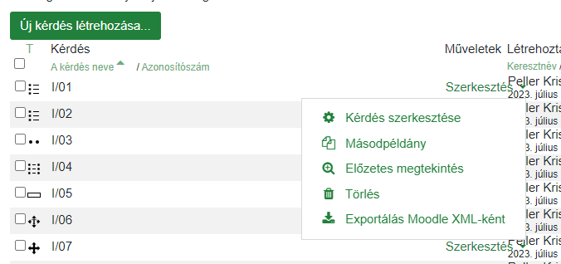
A kérdés sorában a Műveletek oszlopban a Szerkesztés gombra kattintva hozhatók elő a további opciók.
- Szerkesztés, másodpéldány, törlés opciók egyértelműek.
- Előzetes megtekintés opcióra kattintva megnyílik a kérdés, mintha a versenyző látná egy tesztben. Többek között így ellenőrizhető egy kérdés működése és pontozása.

Előzetes megtekintés
Egy kérdés előzetes megtekintésénél úgy látjuk a kérdést, ahogy a versenyzőnek egy tesztben meg fog jelenni. Viszont itt nekünk így lehetőség van kitöltetni a rendszerrel a jó választ is, vagy kipróbálni, hogy jól került-e beállításra a kérdéshez a helyes válasz, stb.
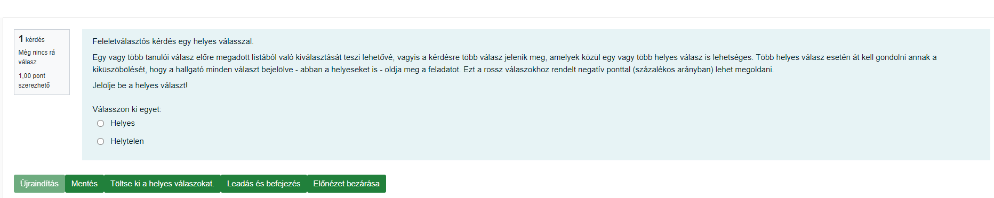
Funkciógombok:
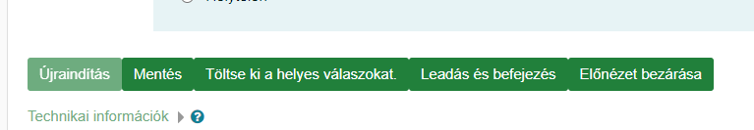
- Újraindítás
  - Egy válasz kiválasztása esetén majd a Leadás és befejezés gomb használata után megoldjuk a kérdést. Ilyenkor az Újraindítás gombbal újraindul a kérdés alapállapotában és ismét kitölthető.
- Mentés
  - Számunkra most nincsen jelentősége.
- Töltse ki a helyes válaszokat
  - Kitölti a rendszer a kérdésre beállított helyes válaszokkal a feladatot.
- Leadás és befejezés
  - A beállított válaszokat „leadja” a kérdésre és kiértékeli a rendszer. Így lehet megnézni, hogy mennyi pontot adna a kérdésre.
- Előnézet bezárása
  - Bezárja a kérdés előnézetet és visszatérünk a Kérdésbankba.
Ezen a felületen további funkció (Próbálkozási lehetőségek, Megjelenítési lehetőségek) használatára nincsen szükség.

Versenyteszt létrehozása
Teszt hozzáadásához a kurzus kezdőfelületén a jobb felső sarokban be kell kapcsolni a szerkesztést a Szerkesztés be gombbal. Utána valamely témához a jobb oldalon lévő tevékenység vagy tananyag beszúrás gombbal hozzá kell adni egy Tesztet.
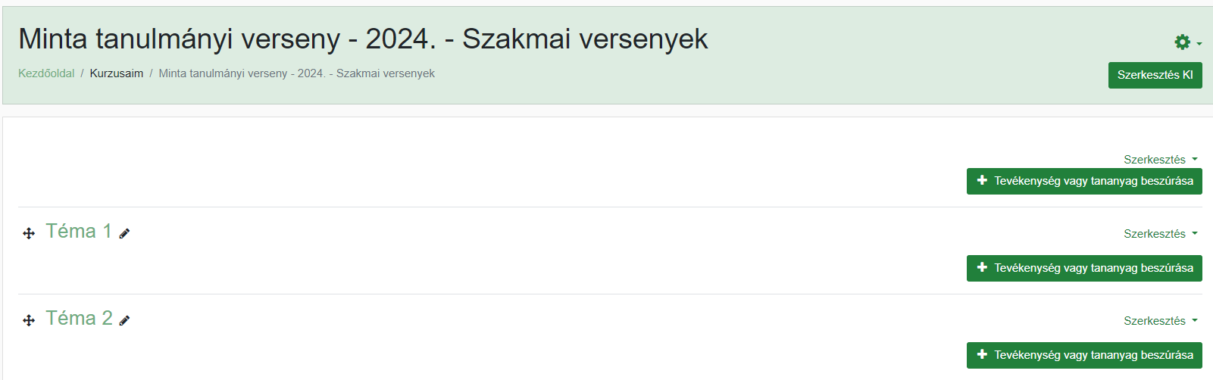
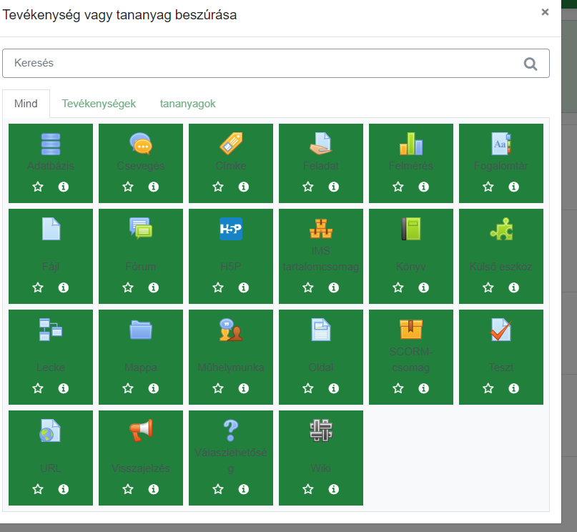
A következőképp legyen beállítva:
- Név: a szakma/szakképesítés azonosítószáma + neve + verseny éve
  - Pl.: 5 0613 12 03 Szoftverfejlesztő és -tesztelő verseny - 2024.
- Leírás: egyedi leírás adható a teszthez
- Időmérés: ezt MKIK állítja be
- Pont: itt az engedélyezett próbálkozást kell majd 1-re állítani, de amíg nincsen véglegesítve a teszt, addig lehet többszöri kitöltésen is
- Elrendezés: itt azt lehet megadni, hogy egy oldalon a versenyzőnek mennyi kérdést jelenítsünk meg. Sok igaz-hamis, feleletválasztós kérdést tartalmazó feladatsor esetében ez oldalanként 5 kérdésre legyen állítva, azaz minden 6. kérdés kerüljön új oldalra.
- Kérdés viselkedése: mindig keverje a kérdéseken belül, és mindig halasztott visszajelzést adjon a teszt
- Visszajelzések a tesztírás során
  - Itt azt lehet beállítani, hogy a tesztet kitöltők bizonyos szakaszokban milyen visszajelzéseket kapjanak a feladatok kitöltése után. A versenyzőknek nem mutatunk helyes választ és pontokat, viszont még a tesztek ellenőrzése alatt célszerű, ha ezek be vannak kapcsolva. Javasolt ezeket a beállításokat alapértéken hagyni.
- Megjelenés, Biztonságos vizsgaböngésző, Külön megszorítások a próbálkozásokhoz, Globális visszajelzés, Szokásos modulbeállítások, Elérhetőség korlátozása, Tevékenység teljesítése, Készségek részeknél minden maradjon alapbeállításon.
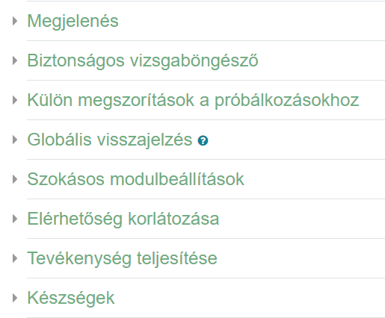
A beállításokat legalul a Módosítások mentése valamelyikével minden esetben el kell menteni.

Kérdések hozzárendelése a teszthez
A teszt létrehozása után hozzá kell rendelni a korábban rögzített kérdéseket. Ehhez kattintsunk a most létrehozott tesztre, majd a felületen válasszuk a Teszt szerkesztése gombot.
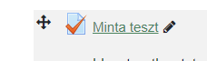
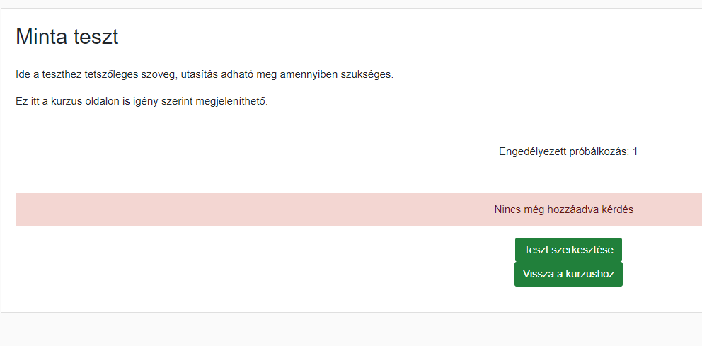
Itt a jobb oldalon lévő Hozzáadás gombra kattintva kiválaszthatunk a Kérdésbankból kérdéseket. Mivel az összes rögzített kérdést fel fogjuk használni, ezért a Kérdésbankból opcióra kattintsunk.
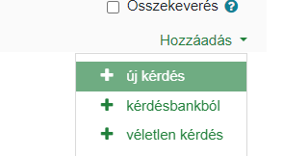
A megjelenő ablakban először válasszuk ki azt a Kategóriát, ahonnan a kérdéseket a teszthez kívánjuk rendleni, majd válasszuk ki azokat a kérdéseket, melyeket fel kívánjuk használni.
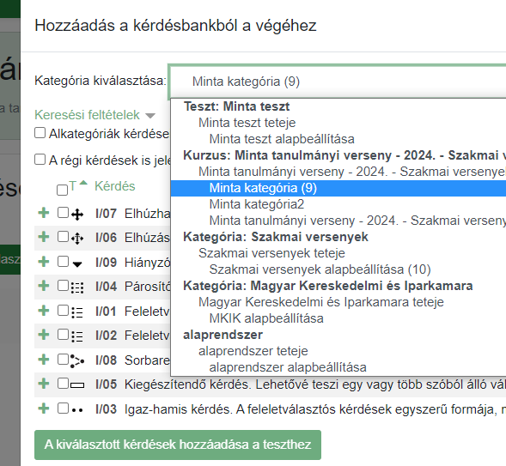
A kérdés előtti dobozt kipipálva lehet a kérdéseket kiválasztani.
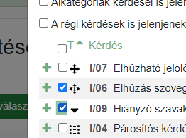
A fejlécben lévő dobozra kattintva lehet az összes kérdést egyszerre kijelölni.
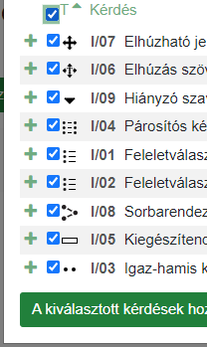
A kiválasztás után az alsó Hozzáadás gombbal adhatók hozzá a kérdések.
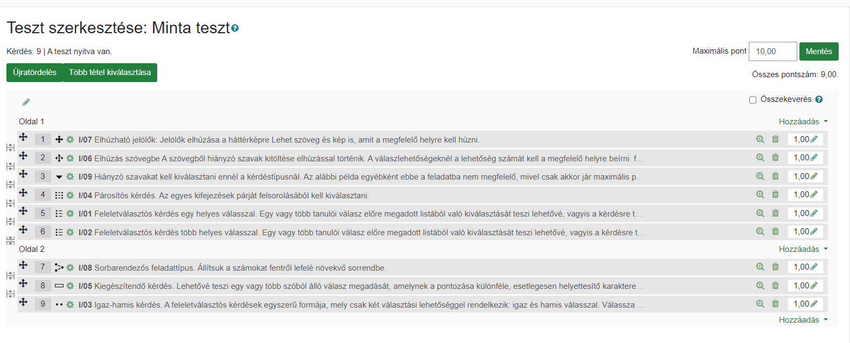
Jobb felül a maximális pontot annyira kell állítani, amennyi pont maximálisan lehet a versenyteszt. A kérdések összpontszámát ez alatt a rendszer ki is írja.
A teszt összeállításához egy segítség videó:
https://www.youtube.com/watch?v=0b5VXB4-Rs4&list=PLZrvEtlbdYapv8FT_EgD6UBM5lB7oZl84&index=21

Versenyteszt ellenőrzése
A kurzusoldalon állva a tesztet megnyitva most már megoldható a teszt. A szerkesztés ideje alatt az engedélyezett kitöltés szám tetszőlegesen módosítható, így bármennyiszer kitölthető a teszt ellenőrzés céljából.


